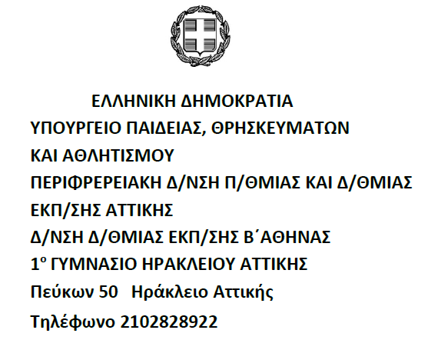
Αρ. Πρωτοκόλλου: 41
ΠΡΟΣ: Ταξιδιωτικά Γραφεία

ΘΕΜΑ: ΠΡΟΚΗΡΥΞΗ ΠΡΟΣΚΛΗΣΗ ΕΚΔΗΛΩΣΗΣ ΕΝΔΙΑΦΕΡΟΝΤΟΣ ΓΙΑ ΕΠΙΛΟΓΗ ΤΑΞΙΔΙΩΤΙΚΟΎ ΓΡΑΦΕΙΟΥ
Για τη συμμετοχή ομάδας μαθητών του σχολείου μας του 1ουΓυμνασίου Ηρακλείου Αττικής στο 8+ Μαθητικό Ευρωπαϊκό Συνέδριο που θα πραγματοποιηθεί στο Παρίσι της Γαλλίας υπό την αιγίδα του ΙΕΠ, καλούμε τα ενδιαφερόμενα ταξιδιωτικά γραφεία να εκδηλώσουν το ενδιαφέρον τους καταθέτοντας οικονομική προσφορά σε έντυπη μορφή εντός κλειστού φακέλου και όχι με e-mail ή fax.
Με κάθε προσφορά κατατίθεται από το ταξιδιωτικό γραφείο απαραιτήτως και Υπεύθυνη Δήλωση ότι διαθέτει βεβαίωση συνδρομής των νομίμων προϋποθέσεων λειτουργίας τουριστικού γραφείου, η οποία βρίσκεται σε ισχύ.
Οι προσφορές θα κατατεθούν στο γραφείο του Διευθυντή μέχρι την 25/01/2024 ημέρα Πέμπτη και ώρα 12:30.
Προορισμός: Παρίσι (Γαλλία)
Χρόνος: Ημερομηνία αναχώρησης 24 Φεβρουαρίου 2024 και επιστροφή 27 Φεβρουαρίου 2023, τρεις (3) διανυκτερεύσεις
ΑΡΙΘΜΟΣ ΜΑΘΗΤΩΝ 11, ΚΑΘΗΓΗΤΕΣ 2
Συμμετοχή στο 8+ Ευρωπαϊκό Μαθητικό Συνέδριο.
- Αεροπορικά εισιτήριά ΑΘΗΝΑ – ΠΑΡΙΣΙ - ΑΘΗΝΑ σε απευθείας πτήσεις (Εξαιρούνται low cost εταιρείες).
- Να περιλαμβάνονται Βαλίτσα 20 kg και χειραποσκευή.
- Να περιλαμβάνονται οι φόροι αεροδρομίων.
- Να επισυνάπτεται Βεβαίωση Διαθεσιμότητας αεροπορικών θέσεων από την αεροπορική εταιρεία.
- Μετακινήσεις - Περιηγήσεις με πούλμαν τελευταίας πενταετίας, με όλες τις απαραίτητες προδιαγραφές για όλες τις μεταφορές στην Γαλλία για τις 4 ημέρες, που θα βρίσκεται το σχολείο μας στο Παρίσι (στην διάθεση μας).
- Αρχηγός - Συνοδός του γραφείου καθ' όλη την διάρκεια της Εκδρομής.
- 03 διανυκτερεύσεις σε ξενοδοχείο 4* στο Παρίσι.
- Διαμονή σε δίκλινα-τρίκλινα δωμάτια για τους μαθητές και μονόκλινα για τους συνοδούς καθηγητές.
- Πρωινό σε μπουφέ.
- Ασφάλεια Ιατροφαρμακευτικής Περίθαλψης. Ιατρική κάλυψη και πρόσθετη ασφάλιση κάλυψης εξόδων σε περίπτωση ατυχήματος ή ασθένειας.
- Ασφάλεια Αστικής Ευθύνης, σύμφωνα με την κείμενη νομοθεσία. Η μεταφορά των μαθητών προς και από το αεροδρόμιο «Ελευθέριος Βενιζέλος» θα πραγματοποιηθεί με τη φροντίδα των γονέων τους.
- Η οικονομική προσφορά πρέπει να περιλαμβάνει την τελική συνολική τιμή του οργανωμένου ταξιδιού συμπεριλαμβανομένου και του Φ.Π.Α., καθώς και την επιβάρυνση ανά μαθητή συμπεριλαμβανομένου και του Φ.Π.Α.
Οι φάκελοι των προσφορών των ταξιδιωτικών γραφείων θα αποσφραγιστούν και θα εξεταστούν από Επιτροπή Αξιολόγησης την 25/01/2024 και ώρα 12.30. Για τις ανάγκες του έργου θα επιλεγεί ένα ταξιδιωτικό γραφείο, το οποίο θα υπογράψει σύμβαση οργανωμένου ταξιδιού (ιδιωτικό συμφωνητικό) που θα συντάξει το σχολείο σύμφωνα με την κείμενη νομοθεσία.
Τέλος, σε περίπτωση αθέτησης των όρων της συγκεκριμένης σύμβασης θα προβλέπεται ρήτρα κατά την υπογραφή της σύμβασης.

Ο ΔΙΕΥΘΝΤΗΣ

Νικόλαος Νταής

